V международный фестиваль
«Окно на восток»

В период с 23 июня по 2 июля 2011 года в городе Хелмно (Польша) прошёл Международный фестиваль «Окно на восток». Организатором мероприятий является АНО «Урало-Сибирская фольклорная ассоциация»,
город Екатеринбург, при поддержке Международной фольклорной ассоциации (IGF), фонда «Centrum Dialogu Kiltor» (Хелмно, Польша), ассоциации народной культуры «Кунджа» (Хелмно, Польша).
Фестиваль нацелен на поддержание и пропаганду детской и молодёжной культуры; на укрепление взаимопонимания и дружеских связей между детьми и молодёжью европейских и других стран в форме культурного диалога; поддержки и развития творчества талантливых детей и молодёжи разных стран; повышение художественного уровня репертуара коллективов и исполнительского мастерства участников; расширение кругозора и интеллектуального уровня детей и молодёжи разных стран.
На V Международном фестивале была представлена совместная делегация ХМАО – Югры: коллектив этнокультурно-образовательного центра «Лылынг союм» («Живой ручеёк») города Ханты-Мансийска, руководитель Татьяна Савельевна Вадичупова и образцовый коллектив «Мощ хот» («Лесная сказка») посёлка Кышик
Ханты-Мансийского района, руководитель Лидия Александровна Алясова.
От Творческого объединения «Культура» был направлен ведущий методист по фольклору народов Севера Виктор Сергеевич Банк для оказания методической и практической помощи, проведения мастер-классов по хореографическому искусству обско-угорских народов, а также для непосредственного участия в программе фестиваля.
Делегация представила часовую концертную программу на пяти разных площадках в разных городах республики Польши, благодаря которой зритель ознакомился с художественным творчеством и фольклором коренных малочисленных народов Югры. Участники делегации принимали активное участие во всех запланированных мероприятиях, познакомились с польской культурой.
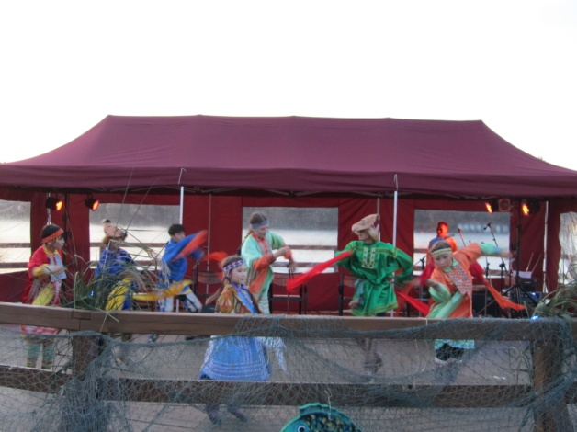 | 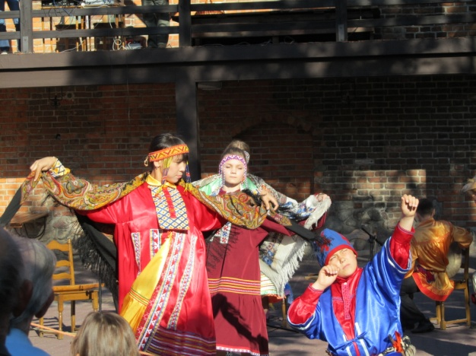
Выступление коллектива в Хелмно | Выступление коллектива на площадках

По окончании фестиваля творческие коллективы Югры были отмечены благодарственными письмами Бургомистра города Хелмно и организаторов фестиваля.

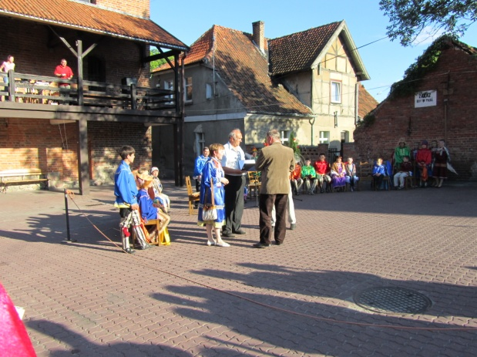 | 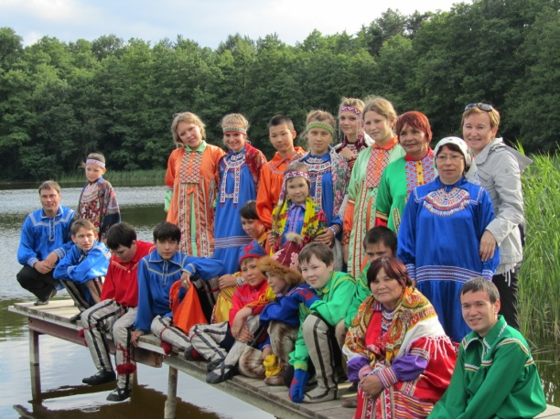
Награждение Бургомистром | Завершение выступлений

Фестиваль нацелен на культурный обмен. Коллективы, приглашённые из разных стран, знакомят жителей Польши со своей традиционной культурой и сами познают особенности традиционной культуры поляков.
Участие в мероприятиях такого масштаба даёт ценный опыт в общении, установление новых контактов для дальнейшего сотрудничества.
Хорошо был организован отдых для детей. Экскурсионные поездки способствовали позитивному отдыху в северных городах Польши, таких как Мальброк, Сопот, Гданьск, Хелмно.

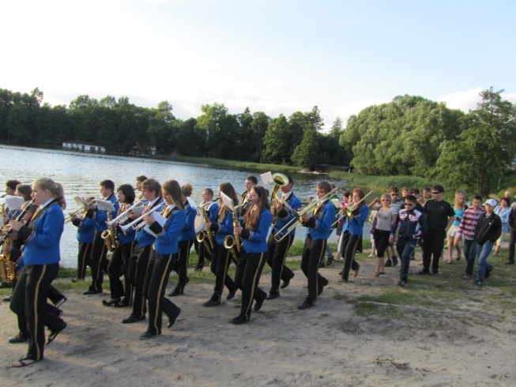 | 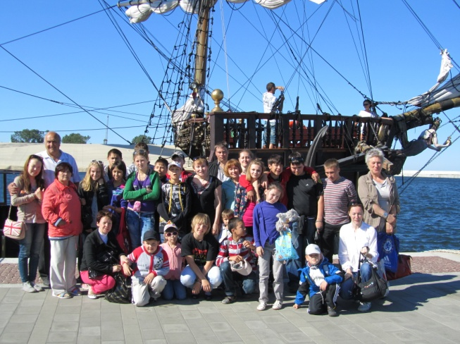
Обмен творчеством | На экскурсии у Балтийского моря

Организаторы фестиваля надеются на дальнейшее международное сотрудничество в области культурного обмена различных народов.

